Portaal: Laadpaal
Het Jullix energiebeheer kan ook laadpalen slim besturen. Doordat de Jullix de laadpaal bestuurd, zal de energie regeling, de thuisbatterij optimaal gebruiken voor de dagelijkse energie behoefte. Het laden van het elektrischvoertuig zelf wordt ook optimaal geregeld afhankelijk van de behoefte en de omstandigheden. Het Jullix platform organiseert het laden van elektrische voertuigen zodat je ook per laadsessie, per voertuig kan terug vinden hoeveel energie er naar het voertuig is geladen en wat die energie gekost heeft.
Via het tabblad kan je de laadsessies opvragen en bekijken.
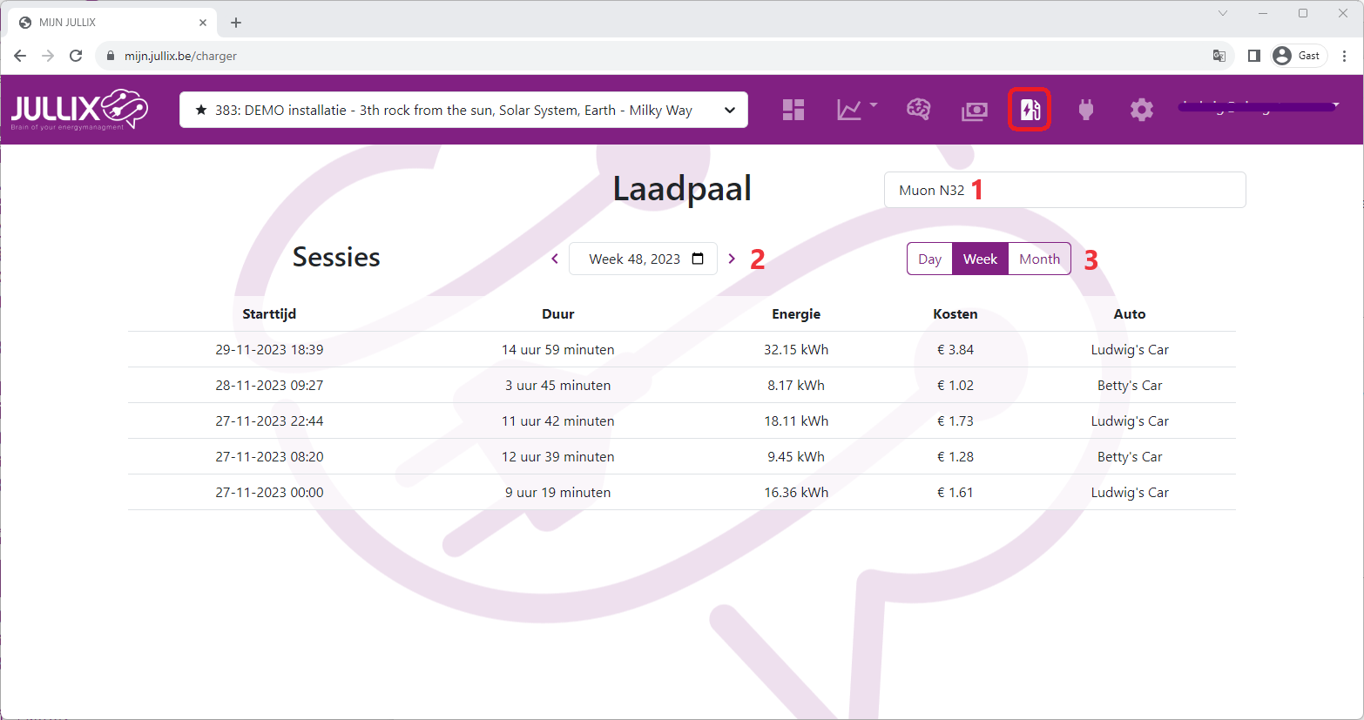
Je krijgt een lijst van de laadsessies. In de lijst zie je de Starttijd van de laadsessie, de Duur, hoeveel Energie er geladen is in kWh, de kostprijs van de laadsessie aan het ingestelde tarief, en het gekozen voertuig.
In het laadpaal vak (1) kan je de laadpaal kiezen van welk je de laadsessies wil zien. Je kan kiezen en navigeren door de kalender (2) , je kan een dag, week of maand overzicht bekijken (3). Let wel, het laden van de pagina kan even duren als er veel laadsessies berekend moeten worden.

